**Компьютерное моделирование**

**Задача**

Исследовать функцию Брюсселятор:

, где x, y >0, b = 2, a >0

**Исследование**

Точка покоя: М (a, $\frac{2}{a}$)

Частные производные 

 

Система первого приближения

В точке покояМ (a, $\frac{2}{a}$) имеем:

 

Пусть с = a2

 = 0

*D = (c - 1)2 - 4c*



Рассмотрим 

(> 0







1-ый случай:  - действительные.

1. Если , то , т.е. имеем неустойчивый узел
2. Если , то , т.е. имеем неустойчивый узел

2-й случай:  - комплексные.

1. Если , то Re, т.е. имеем неустойчивый фокус
2. Если , то Re, т.е. имеем центр
3. Если , то Re, т.е. имеем устойчивый фокус

**Устойчивый**

**фокус**

**Устойчивый**

**узел**

**Неустойчивый**

**фокус**

**Неустойчивый**

**узел**

**0**

**1**

**С2**

**С1**

**Центр**

**Компьютерное моделирование**

Метод Эйлера:

- точка покоя

- первая точка старта

- вторая точка старта

**Неустойчивый узел при a=**

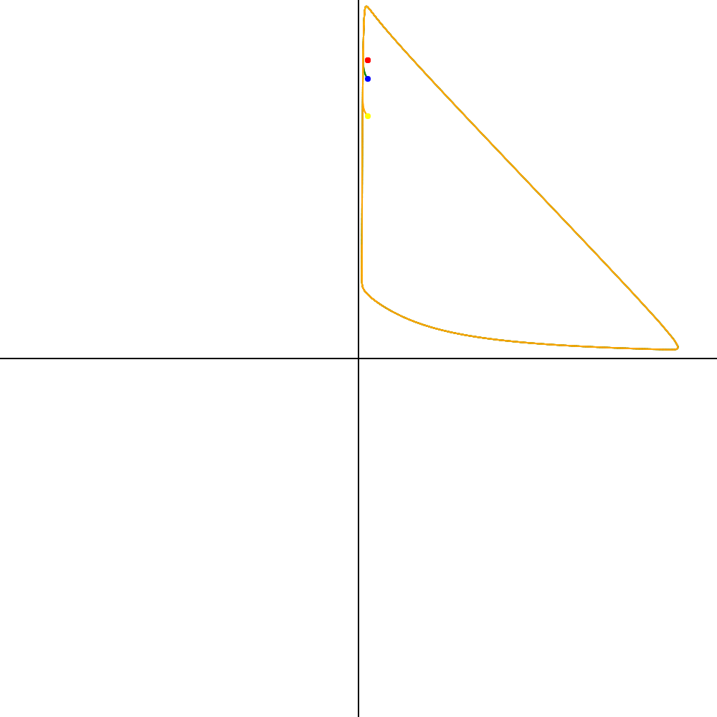

**Неустойчивый фокус при a=**

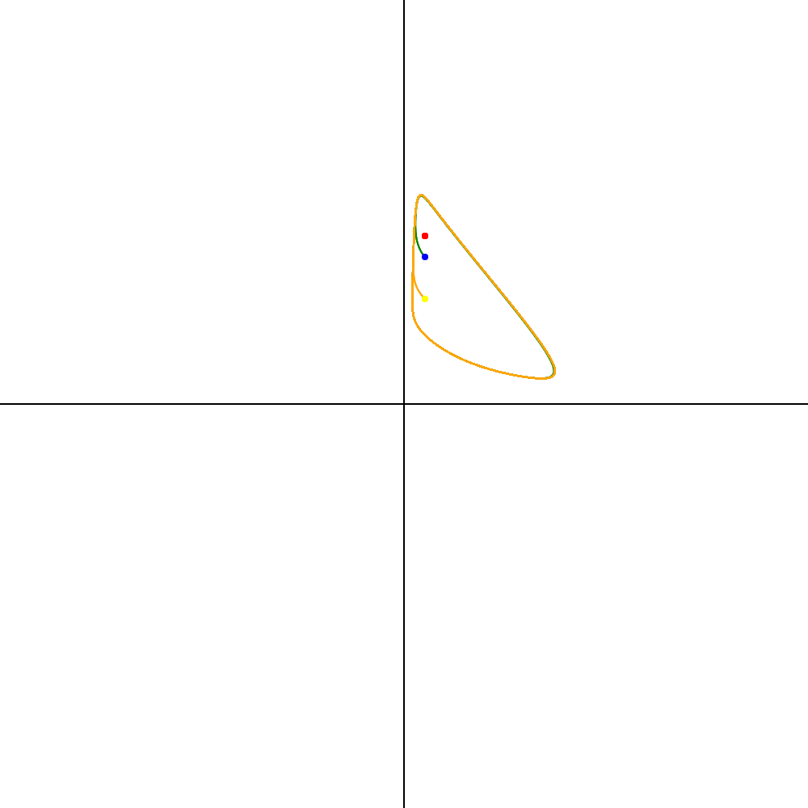

**Устойчивый фокус при a=2**

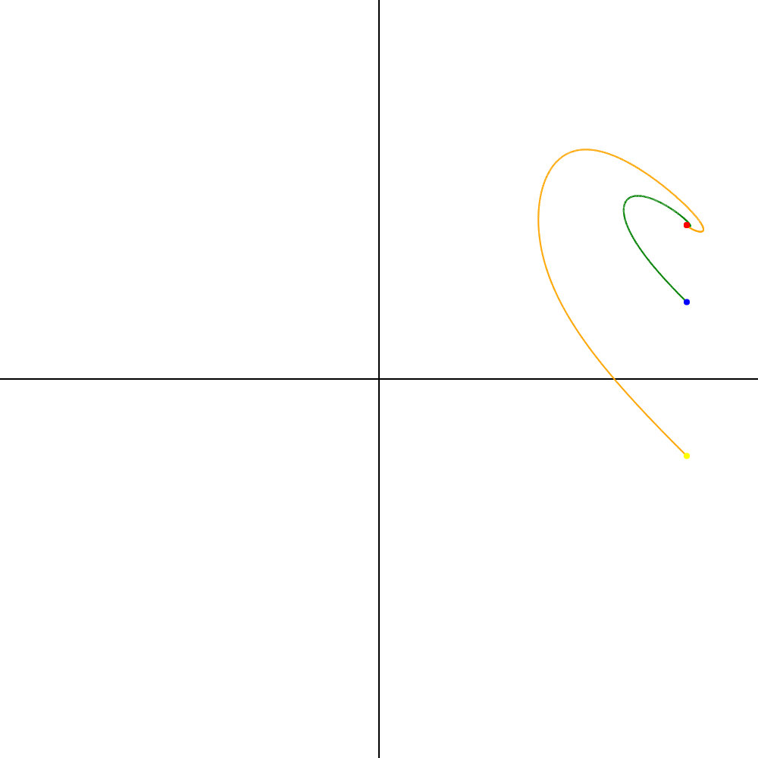

**Устойчивый узел при a=**

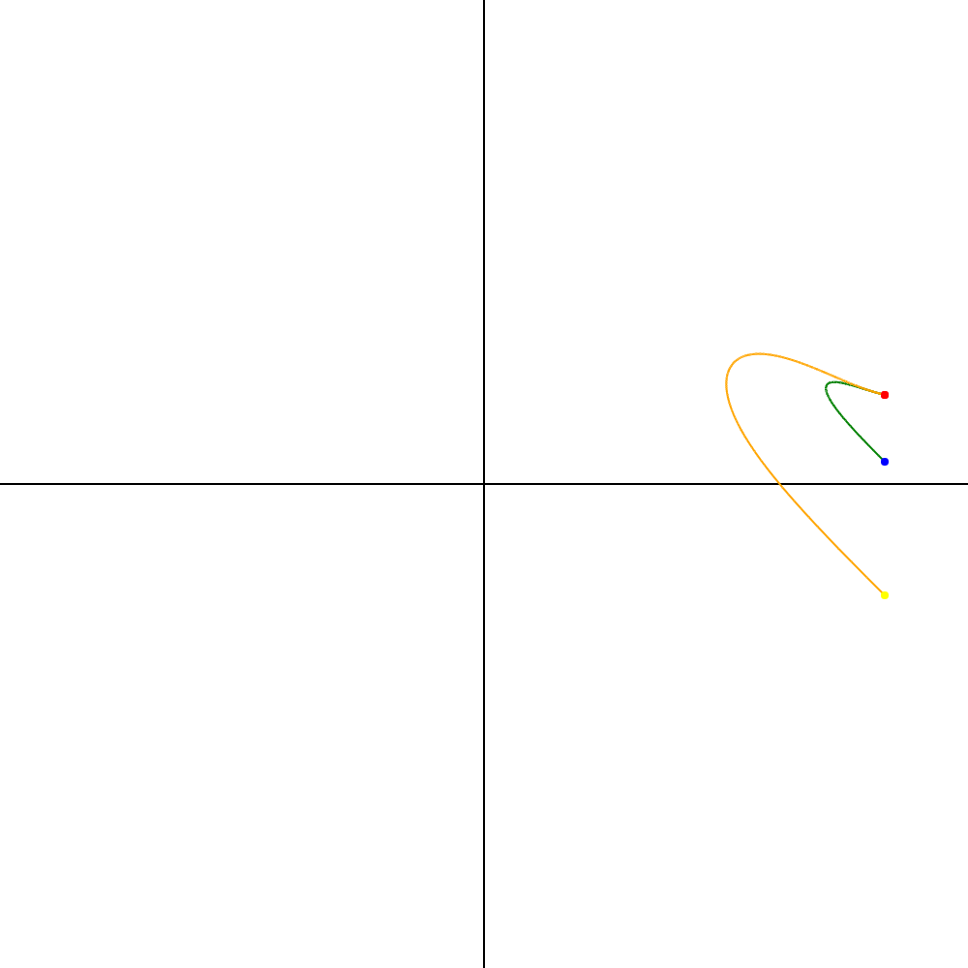

**Центр при a=1**

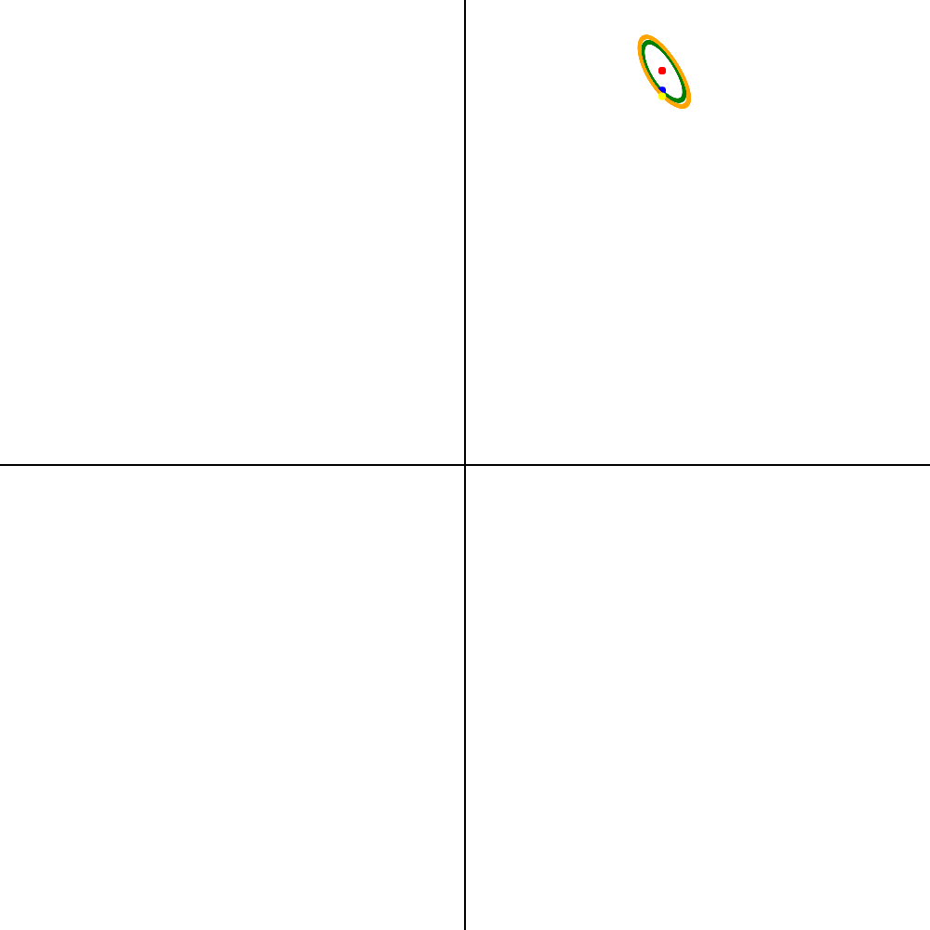

Метод Рунге-Кутта 4-го порядка

**Неустойчивый узел при a=**

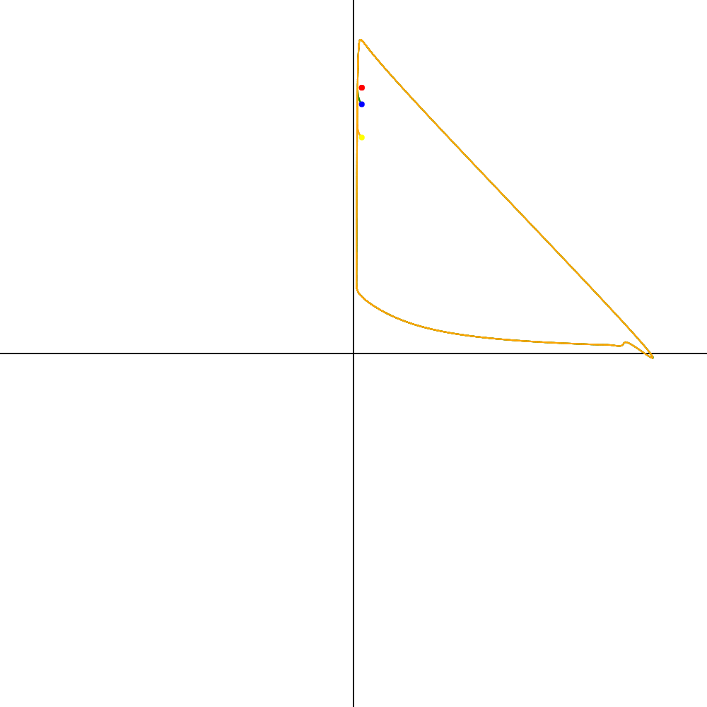

**Неустойчивый фокус при a=**

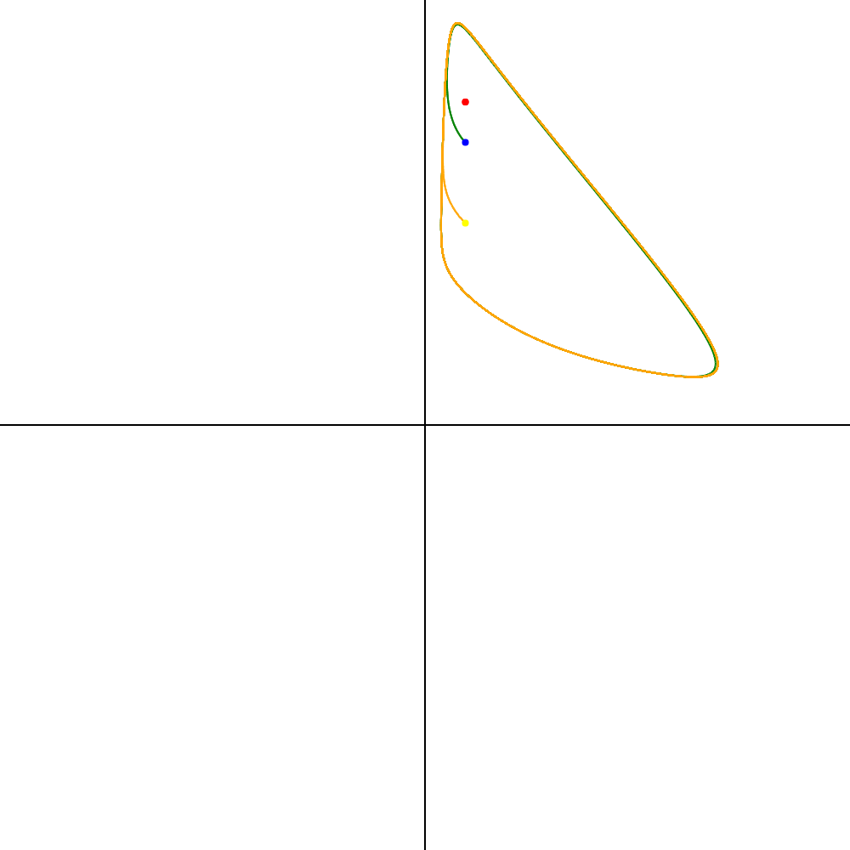

**Устойчивый фокус при a=2**

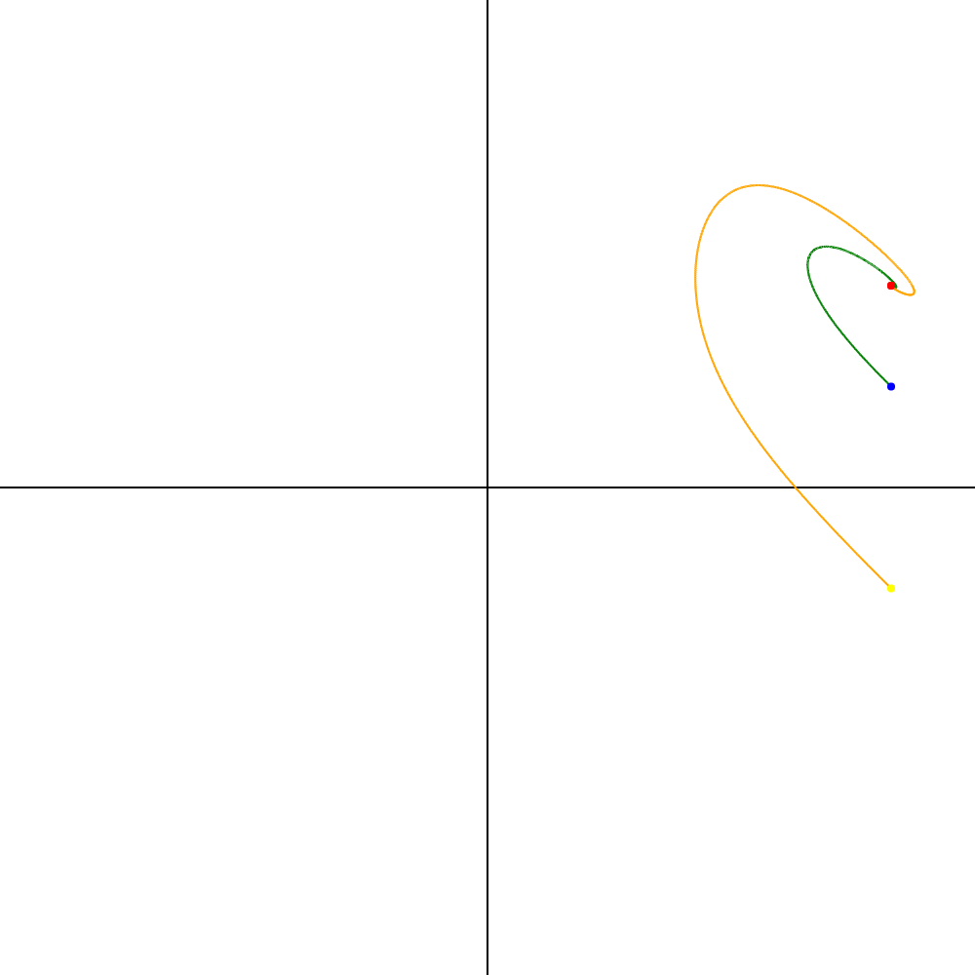

**Устойчивый узел при a=**

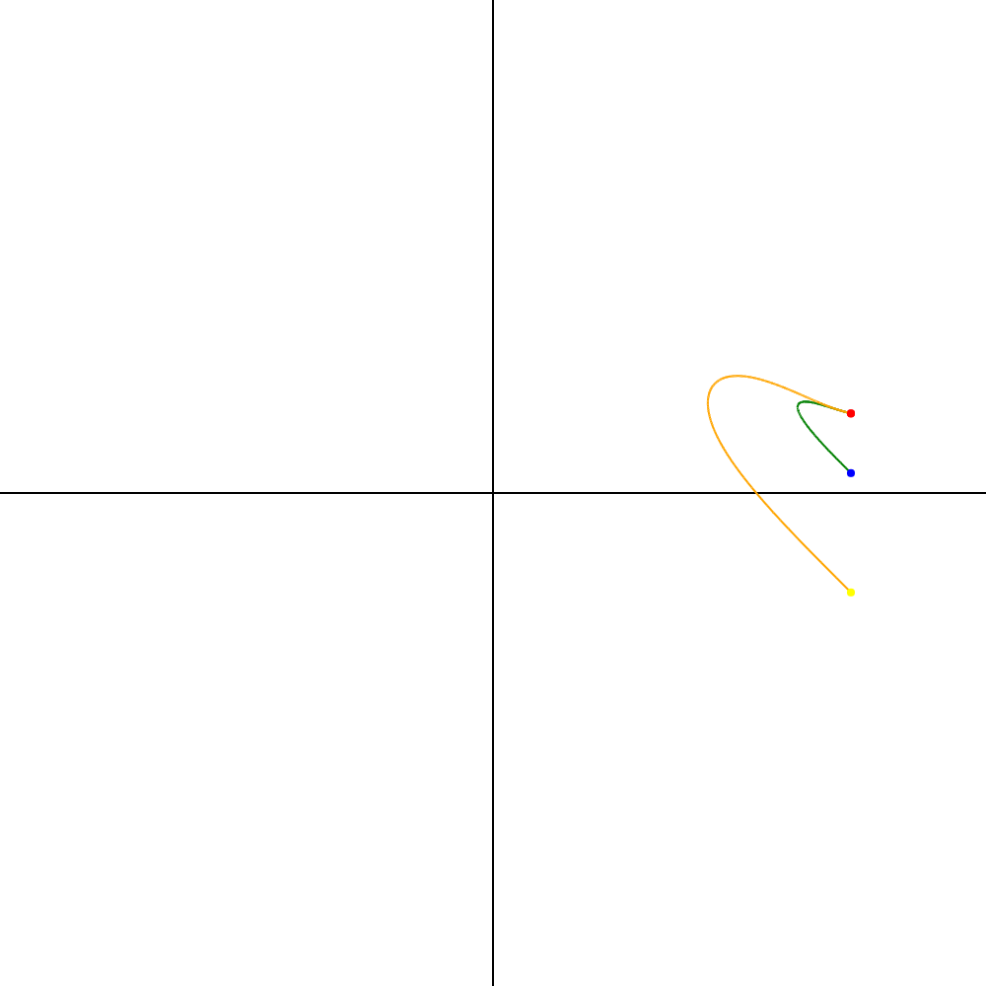

**Центр при a=1**

